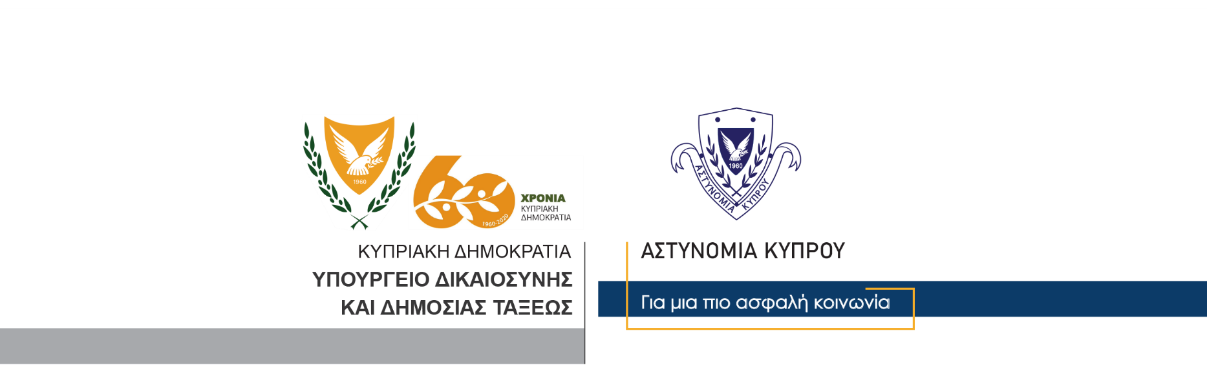

Υποδιεύθυνση Επικοινωνίας,
Δημοσίων Σχέσεων & Κοινωνικής Ευθύνης

11 Νοεμβρίου, 2020

Δελτίο Τύπου 2
Σύλληψη 61χρονου καταζητούμενου σχετικά με υπόθεση απόσπασης χρημάτων με ψευδείς παραστάσεις

Στη σύλληψη 61χρονου που καταζητείτο σχετικά με διερευνώμενη υπόθεση απόσπασης χρημάτων με ψευδείς παραστάσεις, προχώρησε χθες η Αστυνομία.
Φωτογραφία και στοιχεία του 61χρονου υπόπτου, είχε δώσει στη δημοσιότητα η Αστυνομία στις 30 Οκτωβρίου, με σκοπό τη συλλογή πληροφοριών που θα μπορούσε να βοηθήσουν στον εντοπισμό του, (Αστυνομική Ανακοίνωση για Καταζητούμενο Πρόσωπο, ημερομηνίας 30/10/2020, σχετική).
Αυτός εντοπίστηκε στην οικία του, λίγο πριν τις 11.00 το βράδυ της Τρίτης, από μέλη του ΤΑΕ Λεμεσού και συνελήφθη βάσει δικαστικού εντάλματος, για σκοπούς διερεύνησης της υπόθεσης.
Σύμφωνα με τα υπό εξέταση στοιχεία, τον Νοέμβριο, 2019, ο 61χρονος ήρθε σε συμφωνία με 52χρονο και 40χρονο, για να τους πωλήσει τεμάχιο γης στην Λεμεσό, αναφέροντας τους πως ο ίδιος είναι ο διαχειριστής της ακίνητης περιουσίας. Για την αγορά του τεμαχίου, οι 52χρονος και 40χρονος πλήρωσαν στον 61χρονο το χρηματικό ποσό των 65,000 ευρώ, όπως είχαν συμφωνήσει, ωστόσο στη συνέχεια διαπίστωσαν ότι, διαχειριστές του τεμαχίου ήταν άλλα πρόσωπα.
Τον περασμένο Σεπτέμβριο, οι 52χρονος και 40χρονος κατήγγειλαν την εξαπάτησή τους στο ΤΑΕ Λεμεσού.

Κλάδος Επικοινωνίας

Υπενθύμιση: Περαιτέρω δημοσίευση φωτογραφίας που απεικονίζει το εν λόγω πρόσωπο, δυνατό να αντιβαίνει σε πρόνοιες της νομοθεσίας περί προσωπικών δεδομένων και στους κανόνες της δημοσιογραφικής δεοντολογίας περί σεβασμού της ιδιωτικής ζωής και των προσωπικών δεδομένων.

